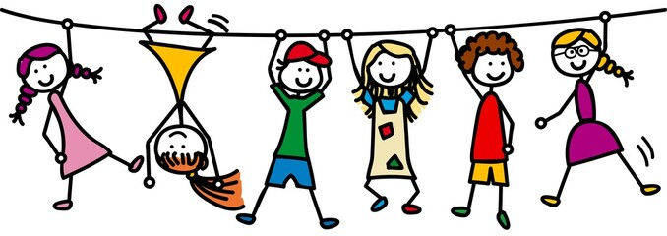

**Kinderturnen**

Donnerstags von 15:30 – 16:30 Uhr

4 – 6 Jahre

Mithilfe von verschiedenen Stationen können die Kinder ihre koordinativen und konditionellen Fähigkeiten ausprobieren und verbessern.

Die Stunde beginnt mit einem gemeinsamen Aufwärmen, danach darf die Bewegungslandschaft entdeckt und bespielt werden und nach dem gemeinsamen Aufräumen wird ein Abschlussspiel gespielt, wodurch nebenbei gelernt wird erste Spielregeln einzuhalten.

Teilnehmerzahl: 17

Es gibt noch freie Plätze.